松桃民族中学2016－2017学年度第一学期半期考试试卷
高 一 物 理
命题人：侯德康 审题人：杨 易
一、单项选择题：（每小题4分，共32分。）
1. 2016年10月19日凌晨，神舟十一号飞船与天宫二号自动交会对接成功。对于它们在太空中对接和飞行中的以下说法正确的是：（ ）
A.在实施对接的过程中，神舟十一号飞船和天宫二号都可看作质点
B.对接时间 “2016年10月19日凌晨”说的是时刻
C.对接过程中，天宫二号是静止的
D.对接时距地面高度为393km,此处的重力加速度比其正下方地面上的重力加速度值大

2.一木块放在水平桌面上，在水平方向共受到三个力即F₁、F₂和摩擦力的作用，木块处于静止状态，如图所示，其中F₁＝10 N，F₂＝2 N，若撤去F₁，则木块受到的摩擦力为( )

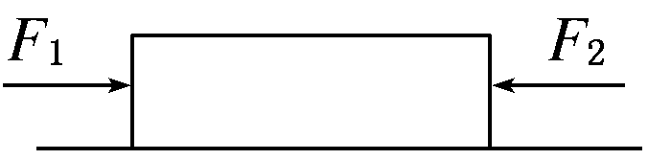
A．10 N，方向向左 B．6 N，方向向右
C．2 N，方向向右 D．0

3.关于物体所受的弹力，以下说法不正确的是（ ）
A．木块放在桌面上受到一个向上的支持力，是由于桌面发生形变而产生的
 B．拿一细竹条拨动水中的木头，木头受到细竹条的推力是由于木头发生形变而产生的
C．绳对物体的拉力方向总是沿着绳且指向绳收缩的方向
D．挂在电线下的电灯受到向上的拉力，是因为电线发生形变而产生的

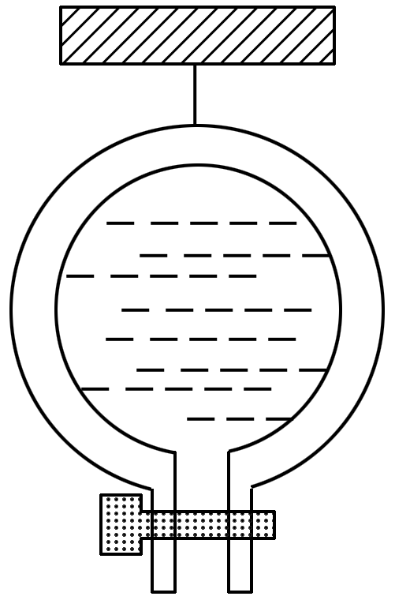
4.如图所示，一个被吊着的均匀球壳，其内部注满了水，在球的底部有一带阀门的细出水口．在打开阀门让水慢慢流出的过程中，球壳与其中的水的共同重心将会( )
A．一直下降 B．一直不变
C．先下降后上升 D．先上升后下降

5. 汽车以20 m/s的速度做匀速直线运动，刹车后的加速度为4 m/s²，那么开始刹车后3 s与开始刹车后6 s汽车通过的位移之比为 （ ）
A．21∶25 B.1∶2 C.7∶8 D.4∶5
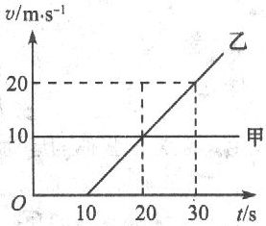
6. 一木箱重200N，放在水平地面上，木箱与地面的动摩擦因数为0.2，当用100N的力去推木箱时，下列说法正确的是：（ ）
A、所受摩擦力为滑动摩擦力，大小为40N
B、所受摩擦力为静摩擦力，大小为100N
C、所受摩擦力为滑动摩擦力，大小为100N
D、不知道最大静摩擦力，无法判断是否运动

7.甲、乙两物体先后从同一地点出发,沿一条直线运动,它们的v-t图象如图所示,由图可知（ ）
A．甲比乙运动的快且早出发,所以乙追不上甲
B．t =20s时,乙追上了甲
C．由于乙在t =10s时才开始运动,所以t =10s时, 甲在乙前面,它们之间距离为乙追上甲前最大
D．在t =20s之前,甲比乙运动快，在 t =20s之后乙比甲运动快

资*源%库8. 两辆汽车，沿水平直路一前一后匀速同向行驶，速度均为v，某时刻，前车突然以恒定的加速度a刹车，在它刚停住时，后车以3a的加速度开始刹车。已知前车在刹车过程中所行驶的距离为S，若要保证两辆车在上述情况下不相撞，则两车在匀速行驶时保持的距离至少应为( )
A．$\frac{3}{2}S$ B．$\frac{4}{3}S$ C．$\frac{3}{4}S$ D．$2S$

二、多项选择题：（每小题5分,共20分。以下各题有多个选项符合题目要求，全部选对的得5分，选对但不全的得3分。有选错的得0分)。
$来&源：ziyuanku.com
9. 质点做加速度不断减小的变加速直线运动时，则（ ）
A.速度不断减小，直至加速度减到零时为止；
B.速度不断增大，直至加速度减到零时为止；
C.位移不断减小；
D.位移不断增大。
资*源%库 ziyuanku.com
10.关于弹力和摩擦力的关系下列说法中正确的是( )
A．相互接触并有相对运动的两物体间必有摩擦力
B．两物体间有摩擦力，则其间必有弹力
C．两物体间有弹力，则其间不一定有摩擦力
WWW.ziyuanku.comD．两物体间无弹力，则其间也无摩擦力

11. 如图中每一个图都有两条图线，分别表示一种直线运动的加速度和速度随时间变化的图象，其中可能正确的是( )

$来&源：ziyuanku.com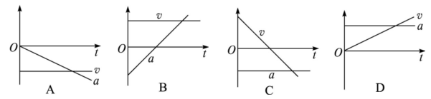
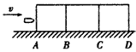
资*源%库 ziyuanku.com 12. 如图所示，完全相同的三个木块并排固定在水平面上，一子弹以速度v水平射入。若子弹在木块中做匀减速运动，且穿过第三块木块后速度恰好为零，则子弹依次射入每块木块时的速度之比和穿过每块木块所用时间之比分别为( )
A．v₁:v₂:v₃ =3:2:1 B．
C． D．
三、填空题：（每空2分，共18分）
13.( 1)在“研究匀变速直线运动的规律”实验中，根据打点计时器打出的纸带，我们可以直接得到或通过测量得到的物理量是____________和 _________。
(2)打点计时器原来使用的交变电流的频率是50 Hz，在测定匀变速直线运动的加速度时交变电流的频率为40 Hz而未被发觉，这样计算出的加速度值与真实值相比是____。(选填“偏大”“偏小”或“不变”)
(3)小车拖纸带运动，打点计时器在纸带上打出一系列点，从中确定五个记数点，每相邻两个记数点间的时间间隔是0.1 s，用米尺测量出的数据如图所示，则小车在C点的速度v_{C}＝____m/s，小车运动的加速度a＝____m/s²。
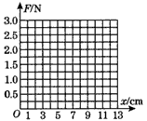
14.下表是某同学为探究弹力和弹簧伸长量的关系所测的几组数据：
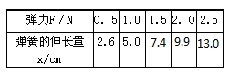

（1）请你在上图的坐标纸上作出F-x图象。
（2）写出曲线所代表的函数（x用m作单位）____________。
（3）解释函数表达式中常数的物理意义________________________________________。
（4）若弹簧的原长为40cm，并且以弹簧的总长度L为自变量，写出函数表达式（以N和m为单位）______________。

四、计算题：（共30分；解答应写出必要的文字说明、方程式和重要的演算步骤，只写出最后答案的不能得分。有数值计算的题，答案中必须明确写出数值和单位）
15.（8分）一物体由静止开始运动的速度-时间关系图象如图，求:
（1）10s~14s间物体加速度大小。
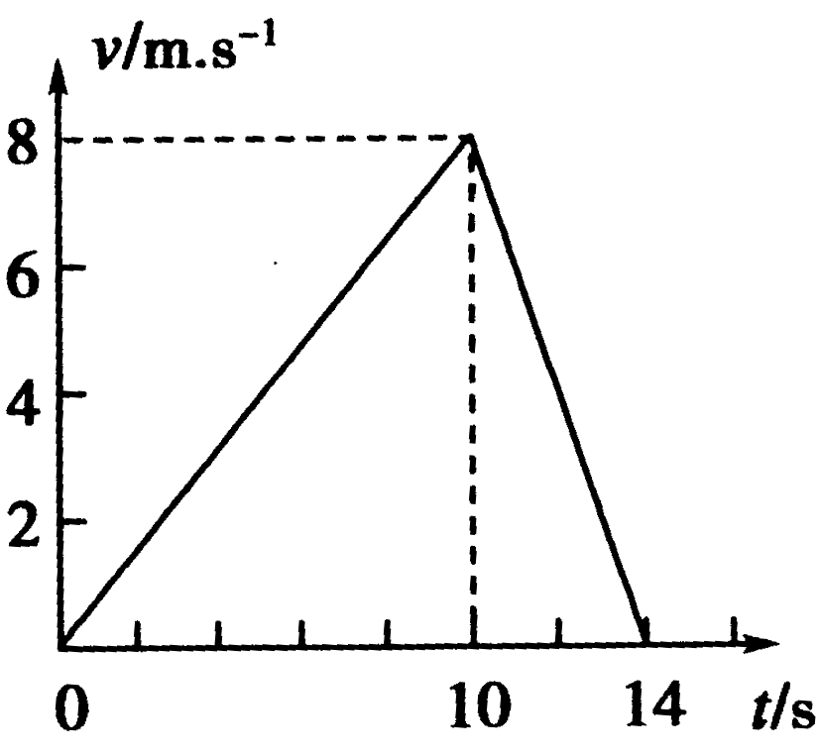
（2）0~10s内物体的平均速度
（3）14s内物体的位移

16.（10分）用劲度系数k=490N/m的弹簧沿水平方向拉一木板，在水平桌面上做匀速直线运动，弹簧的长度为12cm。若在木板上放一质量为5kg的物体，仍用原弹簧沿水平方向匀速拉动木板，弹簧的长度变为14cm。试求木板与水平桌面间的动摩擦因数μ。

17.（12分）在平直的公路上,以6米每秒的匀速行驶的自行车与以10米每秒匀速行驶的一辆汽车同向行驶,某时刻同时行驶经过A点，以后汽车以a=0.5米每平方秒开始减速，问：
（1）经过多长时间自行车追上汽车?
（2）自行车追上汽车时,汽车的速度是多大?
（3）自行车追上汽车的过程中,两车相距的最大距离为多少
（4)汽车停止时,自行车在汽车前方多远处?

资*源%库 ziyuanku.com

